François Jarraud, Daniel Schneidermann,
Philippe Pétain et Wikipedia
Le « Flash » du café Pédagogique du 17 octobre 2005 contient cette intervention de François Jarraud : Internet : Qui noyaute Wikipedia ?
"Qui donc travaille dans l'ombre à la rédaction des versions définitives ?" Dans Libération du 14 octobre (article devenu payant sur le site de Libération, NDLR), Daniel Schneidermann exprime ses inquiétudes devant le succès de Wikipedia. Si le projet d'une encyclopédie rédigée librement par les internautes lui semble aussi illusoire que sympathique, " cette séduction ne dissipe pas les inquiétudes que suscite l'émergence possible d'un nouvel organe de référence parfaitement anonyme, et donc vulnérable à toutes les manipulations". Et il donne quelques exemples qui donnent à penser à une véritable campagne de communication au profit de quelques groupes politiques.
Wikipedia a acquis une grande popularité dans le monde enseignant. Pourtant le Café constate également que certains articles sont inadmissibles pour des enseignants. Ainsi l'article "Philippe Pétain" omet de rappeler la participation de Vichy à la Shoah mais insinue qu'il a défendu les juifs, ce qui relève d'une véritable falsification de l'histoire. Il estime que "la culpabilité de Philippe Pétain pendant la seconde guerre mondiale ne fait pas une totale unanimité" et renvoie vers un seul site : celui d'une association pétainiste. La question de D. Schneidermann (qui noyaute dans l'ombre Wikipedia ?) nous semble fondée.
Les outils de type Wiki peuvent permettre le travail collaboratif et supporter des démarches pédagogiques de qualité. Il n'en est pas de même pour le Wikipedia français qui sert trop souvent des intérêts éthiquement inconciliables avec l'Ecole de la République.

Après consultation de la page « Maréchal Pétain » de l’encyclopédie Wikipedia http://fr.wikipedia.org/wiki/Philippe_P%C3%A9tain le 11/01/2006, il semble que les critiques de Daniel Schneidermann soient fondées ; on ne trouve pas de rappel de participation du régime de Vichy à la Shoah, et figure un paragraphe vers la fin de la biographie parlant de manière insistante de l’association mentionnée par l’article de « Libération ».
Mais en suivant le lien vers « Régime de Vichy » http://fr.wikipedia.org/wiki/R%C3%A9gime_de_Vichy , on note une préoccupation de l’équipe de Wikipedia à propos de cette polémique :
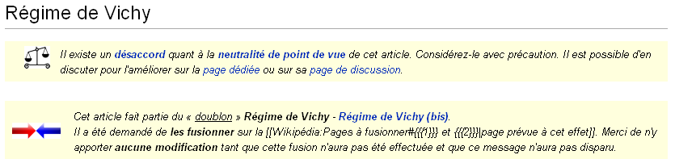
Exemple ici de l’intérêt particulier de cette encyclopédie qui permet une présentation évolutive des sujets, et non figée comme chez la plupart de ses concurrents. Les 2 pages ont été respectivement modifiées le 7 et le 6 janvier 2006. Il est tout de même gênant de ne pas connaître l’ (les) auteur(s) de l’article et des mises à jour.
Notons également qu’au bout de 5 mois, la modification annoncée (capture d’écran ci-dessus) de fusionner 2 articles n’est toujours pas faite.
Par contre, des mises à jour ont à nouveau été réalisées, la dernière datant du 10 mars 2006 (à 9 heures 24, cette page étant rédigée le 10 mars 2006 à 11 heures 09 !)
On relève dans la bibliographie proposée dans les 2 pages des ouvrages de référence relativement récents, tels celui de Marc Ferro (1993), « Vichy et les Français », de Jean-Pierre Azéma et François Bedarida, (Paris, Fayard, 1996) ou encore « Histoire de Vichy » de François-Georges Dreyfus, (Éditions de Fallois, 2004), et des liens intéressants vers par exemple les personnalités du régime de Vichy, diverses chronologies interactives ou l’article sur la Résistance.

Il faut donc être vigilant dans l’utilisation de cette encyclopédie en ce qui concerne les sujets se prêtant à la polémique, tout en lui accordant des qualités de sérieux et de facilité d’utilisation dans la plupart des cas, et constatant la « réactivité » des responsables aux critiques sui leurs sont faites. Voir par ailleurs les études comparatives avec les autres encyclopédies (menées en particulier par la BBC), dans lesquelles Wikipedia n’a pas à rougir de la comparaison.

J. Estal

La relecture de l’article semble faire apparaître plus d’informations concernant Vichy et les juifs, et la critique concernant l’holocauste « tombe » car cette information se trouve (et se trouvait déjà) dans l’article « Régime de Vichy » en lien direct avec la biographie de Philippe Pétain.

